# Degalų kainos ES ir kitų šalių rinkose 2023 m. 23 savaitę

Tarptautinės kelių transporto sąjungos (IRU) duomenimis, 2023 m. 23 savaitę dyzelinas Argentinoje pabrango 8,9 proc., Norvegijoje–3,5 proc., Švedijoje–3,3 proc. o Jordanijoje atpigo 5,3 proc.  
Per analizuojamą laikotarpį (2023 m. 21–23 savaites) dyzelinas Kazachstane pabrango 5,7 proc., Uzbekistane–4,4 proc., Moldovoje–4,2 proc., o Turkijoje atpigo 7,2 proc.

**Degalų kainos ES ir kitų šalių rinkose 2023 m. 21–23 savaitėmis**

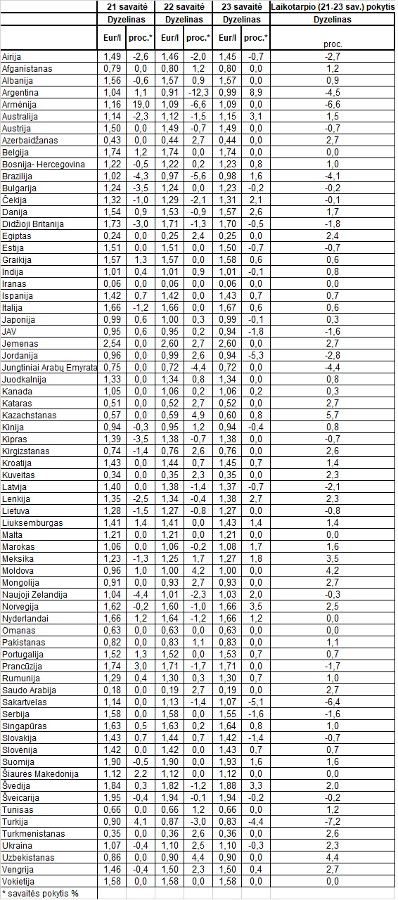Šaltinis: IRU  
Šaltinis – ŽŪDC (LŽŪMPRIS)  
Naudojant ŽŪDC (LŽŪMPRIS) duomenis, būtina nurodyti šaltinį